
МИНИСТЕРСТВО НАУКИ И ВЫСШЕГО ОБРАЗОВАНИЯ РОССИЙСКОЙ ФЕДЕРАЦИИ
Федеральное государственное бюджетное образовательное учреждение высшего образования
«МИРЭА - Российский технологический университет»

РТУ МИРЭА

Институт радиоэлектроники и информатики
Кафедра геоинформационных систем

ОТЧЕТ
Практическая работа № 9
преобразователи кодов
по дисциплине
«ИНФОРМАТИКА»

Выполнил студент группы ИКБО-64-23 Астахов С.П.

Принял Корчемная А.И.
Ассистент кафедры ГИС
Практическая | «21» ноября 2023 г. |  | _______________
работа выполнена
«Зачтено» | «__» ________2023 г. |  | _______________

Москва 2023

СОДЕРЖАНИЕ
1 ПОСТАНОВКА ЗАДАЧИ И ПЕРСОНАЛЬНЫЙ ВАРИАНТ 3
2 ПРОЕКТИРОВАНИЕ И РЕАЛИЗАЦИЯ 4
2.1 Восстановление таблицы истинности 4
2.2 Схемы, реализующие логическую функцию 5
3 ВЫВОДЫ 6
4 СПИСОК ИНФОРМАЦИОННЫХ ИСТОЧНИКОВ 7

1 ПОСТАНОВКА ЗАДАЧИ И ПЕРСОНАЛЬНЫЙ ВАРИАНТ
Таблица переходов для преобразователя кодов задана как совокупность четырех логических функций от четырех переменных в 16-теричной векторной форме. Иначе говоря, код, формируемый для некоторого входного набора, образуется как совокупность значений четырех функций для этого набора. Первая задаваемая функция описывает множество старших битов (третий разряд) для всех формируемых кодов, вторая функция описывает второй разряд, третья функция – первый разряд, и четвертая – нулевой. Восстановить таблицу переходов. По таблице переходов реализовать в лабораторном комплексе преобразователь кодов на основе дешифратора, шифратора и дополнительной логики «или».
Протестировать работу схемы и убедиться в ее правильности.
В соответствии с вариантом логические функции, заданные в 16-теричной форме, имеют вид:

$${F1}_{(a,b,c,d)}={13EE}_{16}$$  $${F2}_{\left(a,b,c,d\right)}={3B3B}_{16}$$  $${F3}_{(a,b,c,d)}={37C9}_{16}$$  $${F4}_{(a,b,c,d)}={376E}_{16}$$ | (1)  (2)  (3)  (4)

2 ПРОЕКТИРОВАНИЕ И РЕАЛИЗАЦИЯ

2.1 Восстановление таблицы истинности
Преобразуем функции F1, F2, F3, F4 в 2-чную СС и получим столбец значений логической функции, который необходимы для восстановления полной таблицы истинности (см. табл. 1).

Таблица 1 – Таблица истинности заданной функции
a | b | c | d | F1 | F2 | F3 | F4
0 | 0 | 0 | 0 | 0 | 0 | 0 | 0
0 | 0 | 0 | 1 | 0 | 0 | 0 | 0
0 | 0 | 1 | 0 | 0 | 1 | 1 | 1
0 | 0 | 1 | 1 | 1 | 1 | 1 | 1
0 | 1 | 0 | 0 | 0 | 1 | 0 | 0
0 | 1 | 0 | 1 | 0 | 0 | 1 | 1
0 | 1 | 1 | 0 | 1 | 1 | 1 | 1
0 | 1 | 1 | 1 | 1 | 1 | 1 | 1
1 | 0 | 0 | 0 | 1 | 0 | 1 | 0
1 | 0 | 0 | 1 | 1 | 0 | 1 | 1
1 | 0 | 1 | 0 | 1 | 1 | 0 | 1
1 | 0 | 1 | 1 | 0 | 1 | 0 | 0
1 | 1 | 0 | 0 | 1 | 1 | 1 | 1
1 | 1 | 0 | 1 | 1 | 0 | 0 | 1
1 | 1 | 1 | 0 | 1 | 1 | 0 | 1
1 | 1 | 1 | 1 | 0 | 1 | 1 | 0

В данном случае в таблице присутствуют повторяющиеся коды, формируемые для разных исходных наборов (выделены одинаковыми цветами). Схема устройства строится непосредственно по таблице. Значения переменных «a», «b», «c», «d» указывают на номер выхода дешифратора, который необходимо подключить к некоторому входу шифратора. Номер входа шифратора определяется кодом из правой части таблицы истинности, который должен быть сформирован для данного входного набора значений переменных.
Если для нескольких разных наборов значений переменных должны быть получены одинаковые коды, то соответствующие выходы дешифратора объединяются через «или», а выход «или» уже подается на вход шифратора.

2.2 Схемы, реализующие логическую функцию
Построим и протестируем схему в Logisim(рис.1)

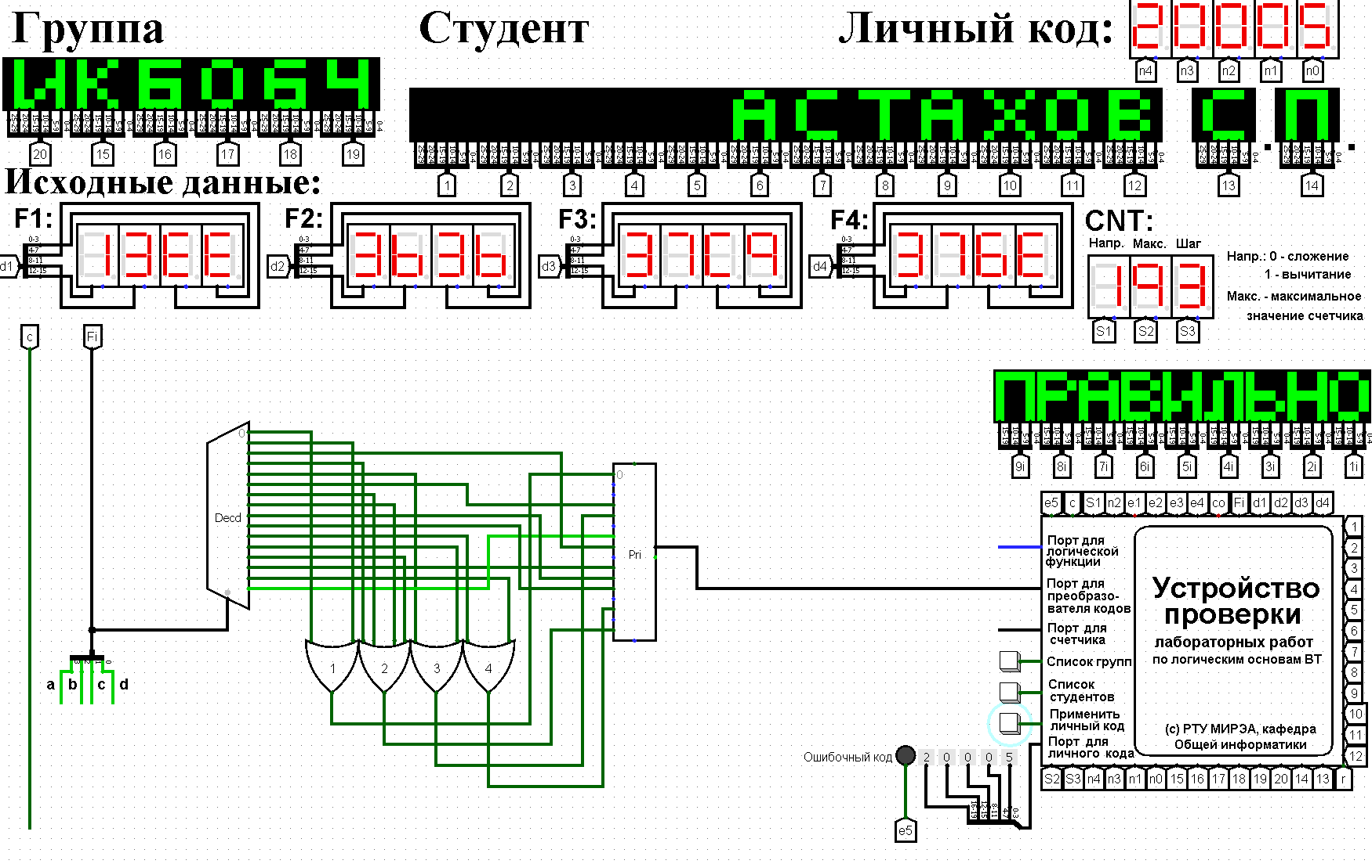
Рисунок 1 – Тестирование преобразователя кодов

3 ВЫВОДЫ
В ходе данной практической работы нами была восстановлена таблица истинности 4-х логических функций с четырьмя переменными, которые были заданы в 16-ричной векторной форме. Была построена таблица истинности и составлена схема, реализующая преобразователь кодов на основе дешифратора, шифратора и дополнительной логики «или».

4 СПИСОК ИНФОРМАЦИОННЫХ ИСТОЧНИКОВ
- Смирнов С.С., Карпов Д.А. Информатика: Методические указания по выполнению практических работ / С.С. Смирнов, Д.А. Карпов — М., МИРЭА — Российский технологический университет, 2020. – 102 с.
- Программа построения и моделирования логических схем Logisim: – Текст: электронный // Карл Берч: [сайт] – 2011. – URL: http://cburch.com/logisim/ (12.10.2023)

